מערכות סולאריות לחימום מים: קולטים שטוחים
בדיקות מכאניות ונצילות
כללי:
בדיקות לקולטים שטוחים מתבצעות בהתאם לדרישות המפורטות בת"י 579 חלק 1.
התקן מפרט את השיטה לבדיקת קולטים שטוחים בדיקות מכאניות ונצילות.

נתונים טכניים: מתקן הבדיקה
המתקן מאפשר בדיקה של דוגמא אחת של קולט לבדיקת נצילות.

מכובדי,
במטרה לזרז תהליכים ולהימנע מאי הבנות, נודה אם תוודא/י:
- שהינך לקוח רשום במערכת המחשב של מכון התקנים הישראלי כלקוח.
- קבלת הצעת מחיר לביצוע הבדיקה.
- סגירת הנושא הכספי מול מזכירות המדור בטל. 03-6465332 .
- חתימה על טופס ייפוי כוח של אנשי הקשר מולנו.
- אימות ביצוע הבדיקה מול אנשי המדור.
- הצהרת נתונים טכניים על הקולט: דגם, יצרן, נצילות, וכ'ו בהתאם לסעיף סימון בתקן 579 חלק 1.

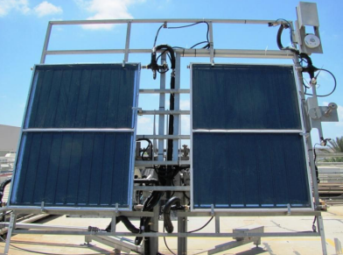
כל הפעילות שלעייל תבוצע במקביל מול מזכירות המדור:
גברת אלכסנדרה פירסוב
טלפון: 03-6465332
מייל: firsov_a@sii.org.il

מהנדס עידו כהן
ראש מדור אנרגיות מתחדשות
טלפון: 03-6465331 , 054-9277338
מייל: ido_co@sii.org.il

